**TRƯỜNG CAO ĐẲNG THỰC HÀNH**

**FPT-POLYTECHNIC TP.HCM**

-----🕮-----



**BÁO CÁO Lab7**

**COM2042: Quản trị Server 1**

TP. HỒ CHÍ MINH

Bài 1: Sao lưu và khôi phục dữ liệu

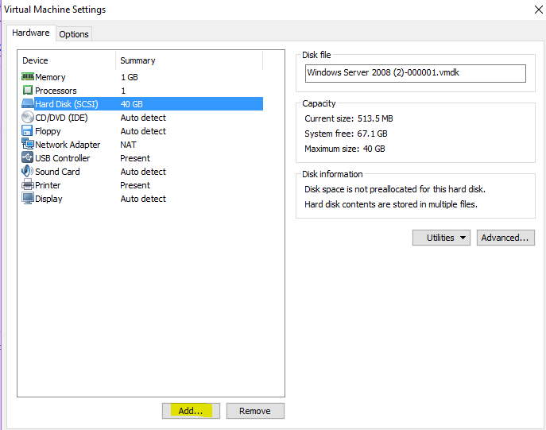

Vào phần setting của máy ảo và tạo thêm 1 ổ đĩa để sao lưu dữ liệu. Click vào nút Add

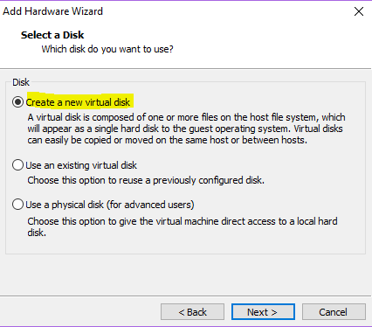

Chọn Create a new virtual disk để tạo ổ đĩa mới

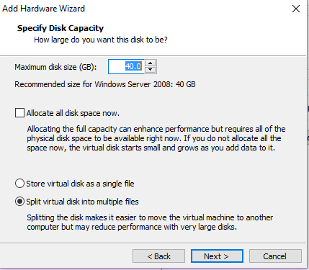

Set dung lượng của ổ đĩa muốn tạo

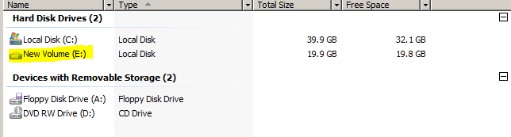

Vào Computer để kiểm tra xem ổ đĩa đã tạo xong chưa

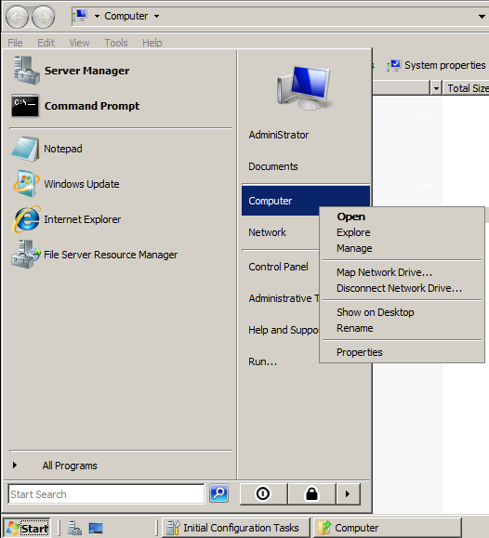

Vào Start click chuột phải vào Computer và chọn Manage

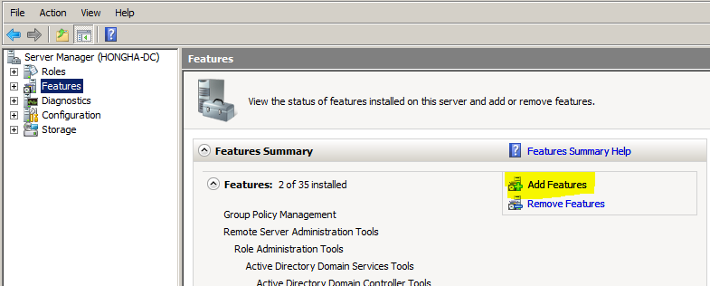

Trong cửa sổ này chọn Features và click vào Add Features để tạo mới

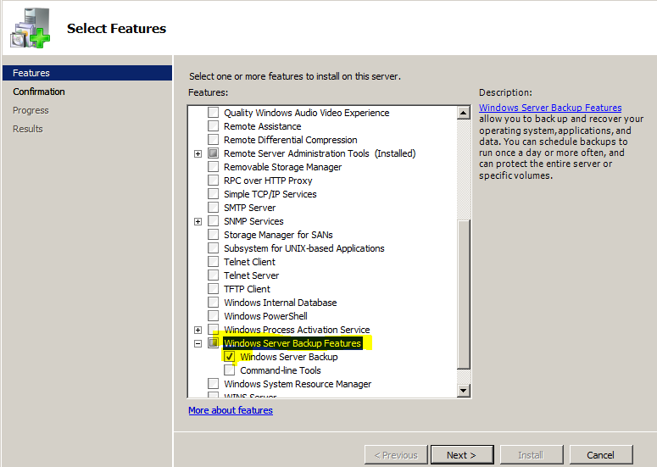

Chọn đến mục Windowns Server Backup Features và check vào Windowns Server Backup

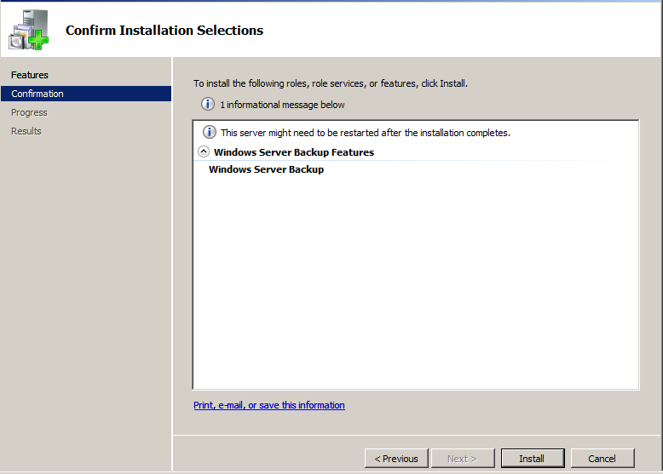

Click vào Install

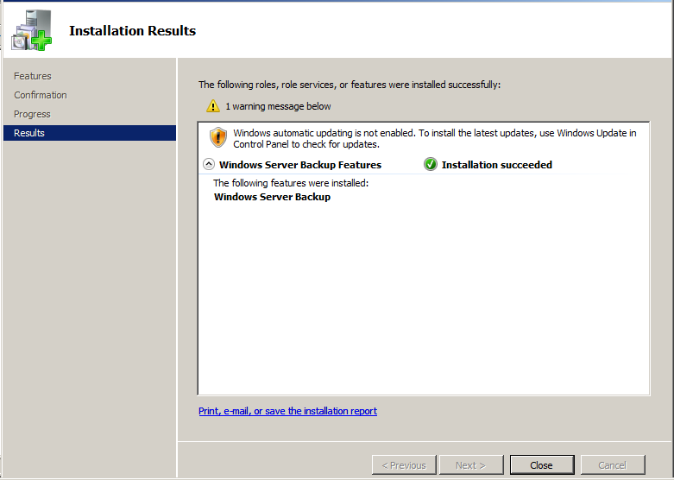

Click Close

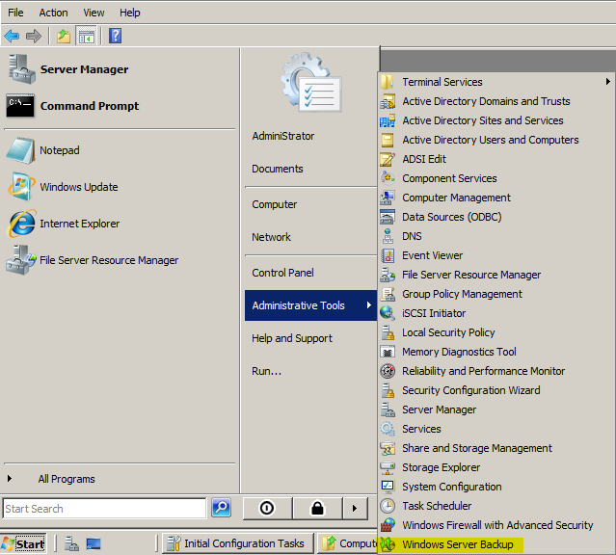

Vào Start Administrative Tools chọn Windowns Server Backup để tiến hành backup

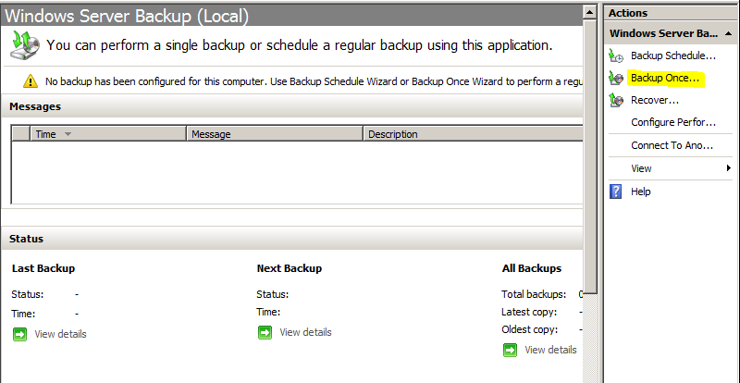

Chọn Backup Once…

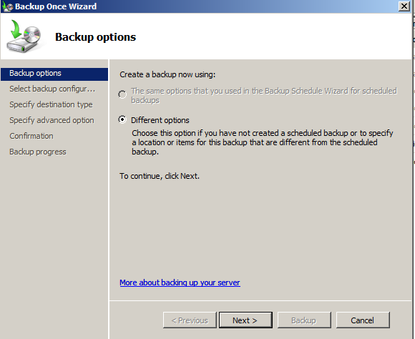

Chọn Next

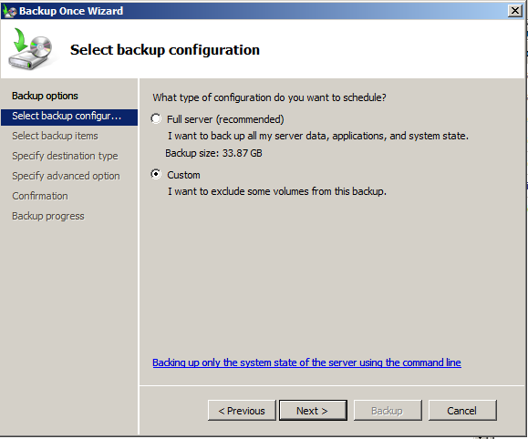

Chọn Custom

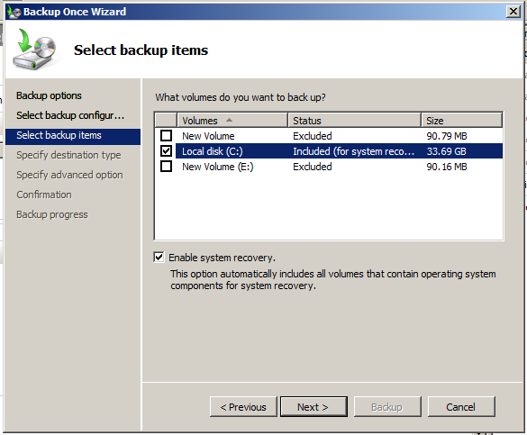

Chọn ổ đĩa muốn BackUp

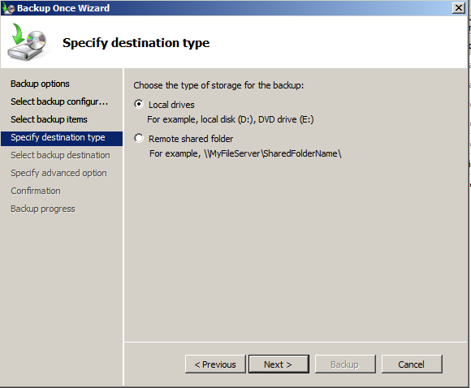

Chọn Local drives

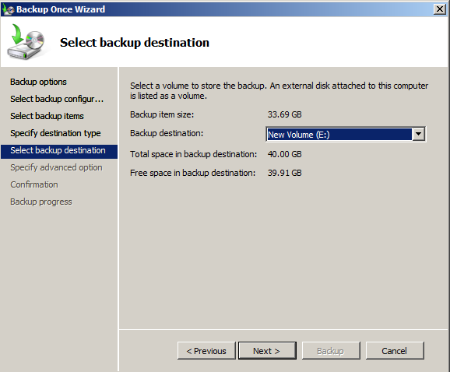

Chọn ổ đĩa lưu file BackUP

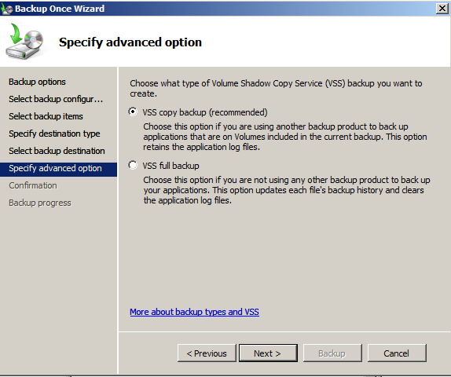

Next

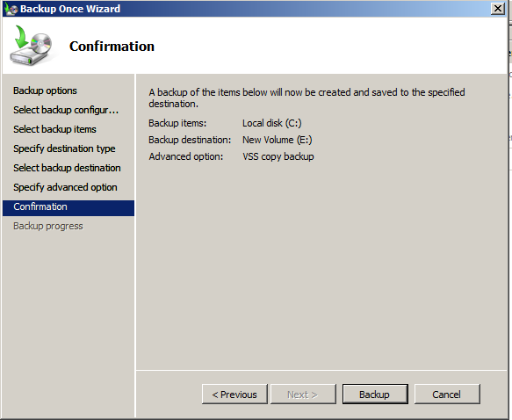

Click vào chữ Backup để tiến hành Backup

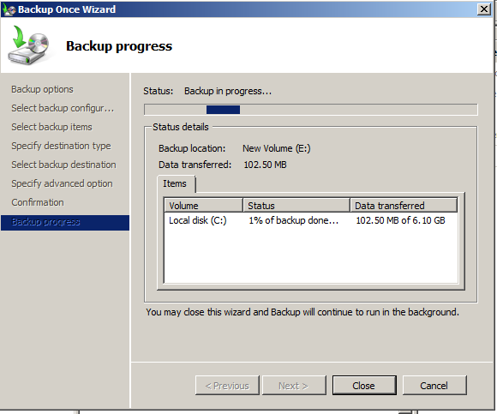

Quá trình backup đang diễn ra

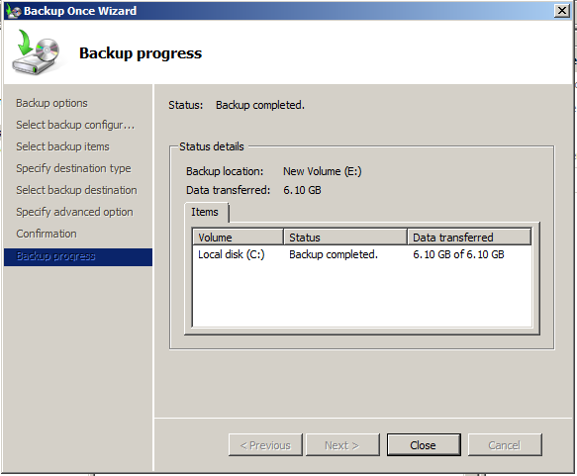

BackUp hoàn thành

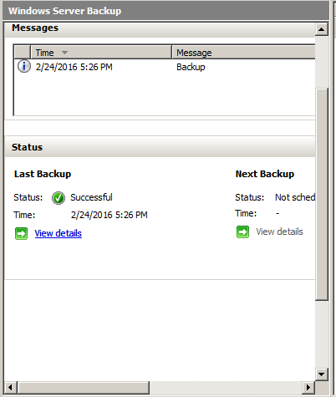

Thời gian backup vừa khi nãy

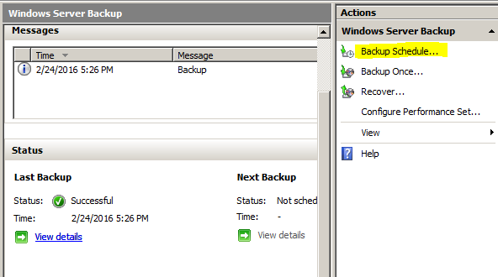

Tiếp theo ta thử backup bằng Backup Schedule

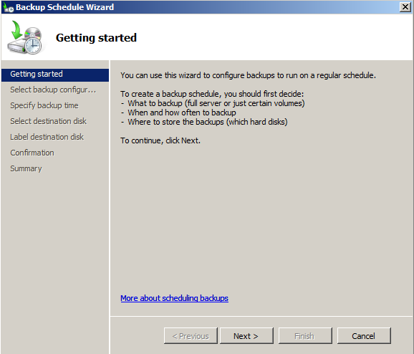

Chọn next

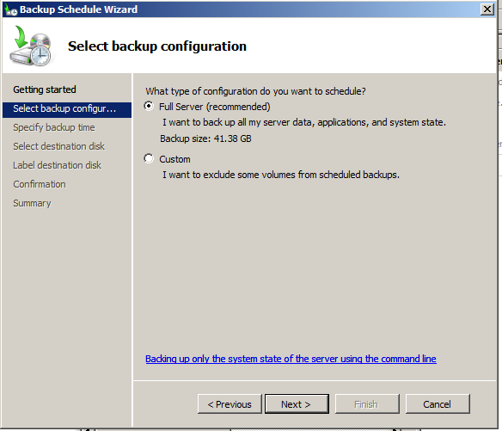

Chọn backup full

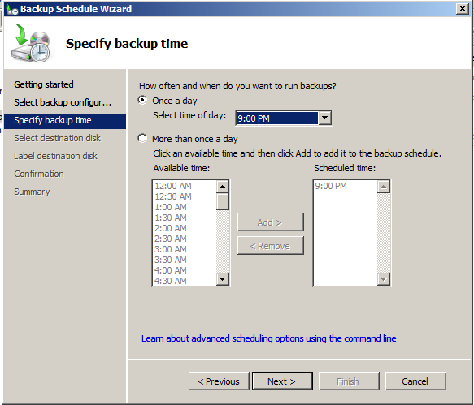

Set thời gian backup trong ngày

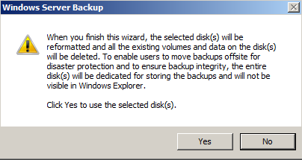

Click Yes

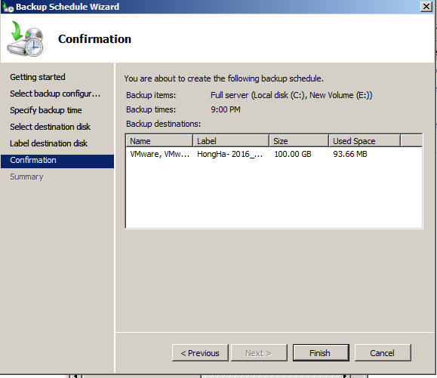

Click Finish

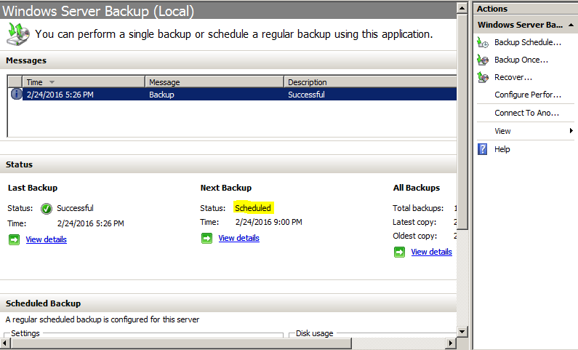

Sau khi quá trình backup kết thúc

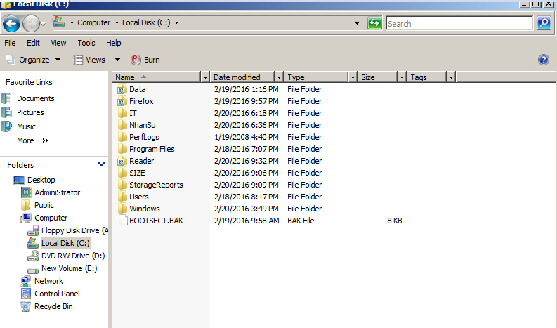

Xóa thử 1 file và dùng file backup để khôi phục lại (xóa folder KinhDoanh)

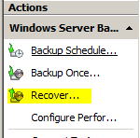

Sau đó vào Windows Server Backup click vào Recover.. để khôi phục lại

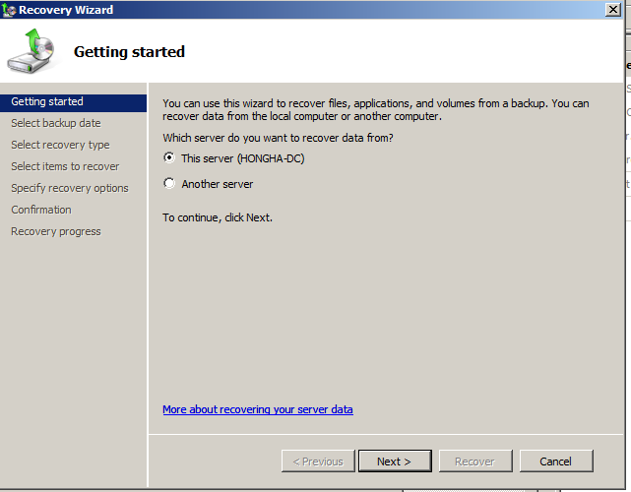

Chọn next

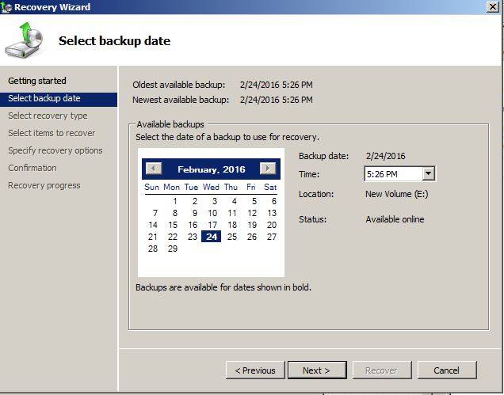

Chọn thời gian trước khi file bị xóa và click next

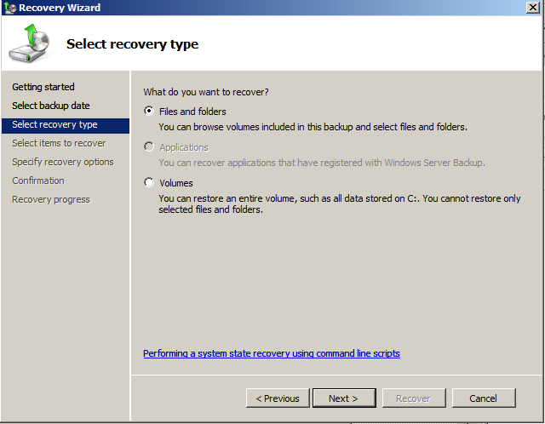

Chọn File and folders để khôi phục lại file và folders đã bị xóa

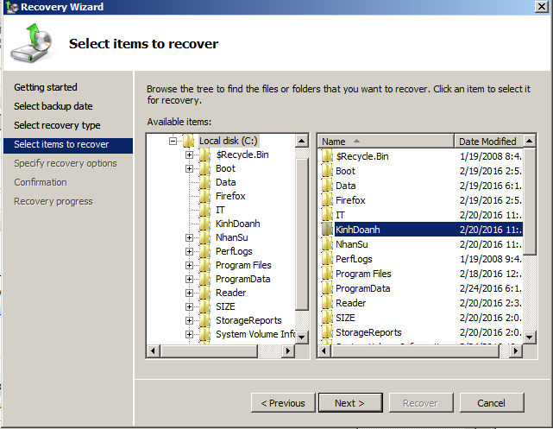

Chọn folders KinhDoanh vừa xóa khi nãy và click next

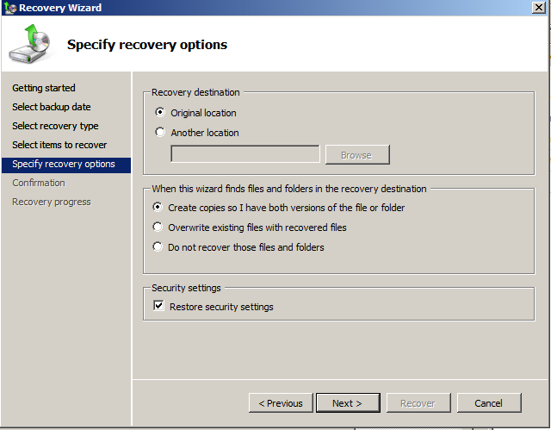

Next

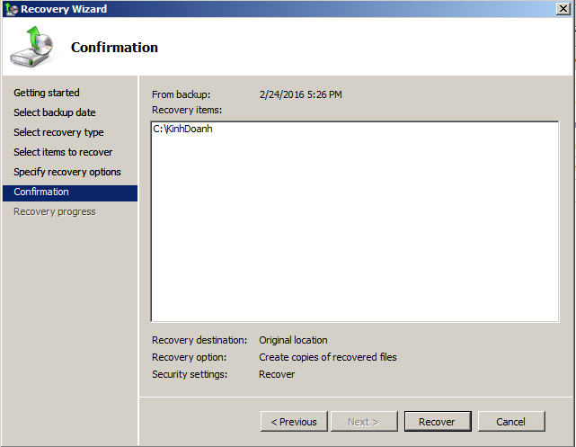

Click vào chữ Recover để bắt đầu khôi phục

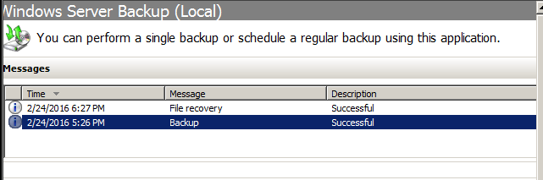

Thông báo sau khi backup xong

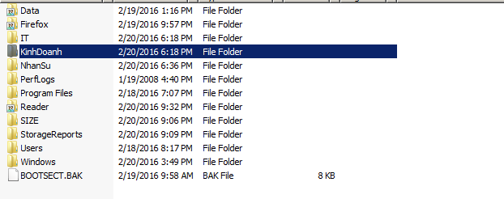

Sau khi backup thành công

Bài 3: Các phần mềm sao lưu dữ liệu Server

**1. Acronis True Image**

Acronis True Image giúp người dùng máy tính nhanh chóng và dễ dàng sao lưu các dữ liệu và phục hồi lại chúng trong nháy mắt. Acronis True Image cho phép bạn tạo và khôi phục lại bản sao lưu trực tuyến thông qua điện toán đám mây, tìm kiếm để sao lưu các tập tin, thiết lập việc sao lưu dự liệu theo định kỳ. Bạn có thể khôi phục lại trạng thái máy tính của bạn thông qua việc khởi động như USB.

**2. NovaBACKUP**

NovaBACKUP Professional tự động sao lưu dữ liệu trong thời gian nhanh nhất, tất cả dữ liệu trên máy tính của bạn có thể được sao lưu sang các thiết bị như ổ cứng, ổ đĩa băng từ, ổ đĩa USB, CD / DVD / ổ đĩa Blu-Ray. Với công nghệ NovaStor cho phép bạn khôi phục lại dữ liệu bất cứ lúc nào

**3. EaseUS Todo Backup**

Easeus Todo Backup Home cung cấp giải pháp sao lưu và khôi phục hệ thống một cách dễ dàng và hiệu quả. Chương trình tích hợp trình thuật sĩ để hướng dẫn chi tiết các bước cần làm để sao lưu hay khôi phục tới người dùng. Phần mềm cũng có thể làm việc với từng phân vùng và ổ đĩa cụ thể để tiết kiệm thời gian sao lưu.

Đặc biệt, Easeus Todo Backup Home có thể tạo một bản sao phân vùng hệ thống để nhanh chóng có khởi chạy trong trường hợp treo hệ thống hoặc lỗi phần cứng, khôi phục lại ổ đĩa hoặc phân vùng sau khi virus tấn công, không ổn định do các ứng dụng lạ, ổ cứng không...

**4. AOMEI Backupper**

AOMEI Backupper giúp bạn sao lưu các dữ liệu được lưu trữ trong các vị trí khác nhau trên máy tính, bạn có thể sao lưu trên các phân vùng, trên ổ đĩa hoặc toàn bộ hệ thống máy tính. Vì vậy, tiện ích này giúp bạn khôi phục lại các dữ liệu khi máy tính bị hư hại do nhiều nguyên nhân khác nhau và không thể truy cập theo cách thông thường.  
  
AOMEI Backupper giúp bạn sao lưu các dữ liệu trên ổ đĩa thuộc nhiều loại khác nhau như IDE, SATA, SCSI, SSD, trên các thiết bị lưu trữ ngoài như ổ cứng di động, USB, thẻ nhớ, bao gồm cả đĩa MBR, GTP, hỗ trợ các thiết bị có dung lượng kích thước lớn đến 2TB.

**5. Macrium Reflect**

Macrium Reflect cung cấp cho người dùng khả năng tạo file ảnh cho ổ cứng nhằm mục đích sao lưu và phục hồi dữ liệu bất kỳ lúc nào bạn cần. Đặc biệt, phần mềm hỗ trợ sao lưu và phục hồi trên hầu hết các định dạng phân vùng ổ cứng NTFS, FAT và các định dạng file, thư mục.  
  
Hơn hết, Macrium Reflect cung cấp tính năng vượt bậc cho phép sao lưu dữ liệu ngay trong chế độ Windows đồng thời vẫn có thể sử dụng các ứng dụng khác trên máy tính để làm việc. Macrium Reflect hỗ trợ bạn tạo file hình ảnh ổ đĩa trong chế độ Windows an toàn và hiệu quả bằng cách sử dụng VSS.